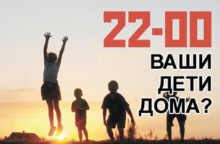

16.12.2009 года N 346-ЗС ОБЛАСТНОЙ ЗАКОН РОСТОВСКОЙ ОБЛАСТИ О МЕРАХ ПО ПРЕДУПРЕЖДЕНИЮ ПРИЧИНЕНИЯ ВРЕДА ЗДОРОВЬЮ ДЕТЕЙ, ИХ ФИЗИЧЕСКОМУ, ИНТЕЛЛЕКТУАЛЬНОМУ, ПСИХИЧЕСКОМУ, ДУХОВНОМУ И НРАВСТВЕННОМУ РАЗВИТИЮ.

Статья 3. Меры по недопущению нахождения детей в ночное время в общественных местах без сопровождения родителей (лиц, их заменяющих) или лиц, осуществляющих мероприятия с участием детей

- Дети (лица, не достигшие возраста 16 лет) не могут находиться в ночное время (с 22 часов до 6 часов следующего дня без сопровождения родителей (лиц, их заменяющих) или лиц, осуществляющих мероприятия с участием детей, в общественных местах, в том числе на улицах, стадионах, в парках, скверах, транспортных средствах общего пользования.

16.12.2009 года N 346-ЗС ОБЛАСТНОЙ ЗАКОН РОСТОВСКОЙ ОБЛАСТИ О МЕРАХ ПО ПРЕДУПРЕЖДЕНИЮ ПРИЧИНЕНИЯ ВРЕДА ЗДОРОВЬЮ ДЕТЕЙ, ИХ ФИЗИЧЕСКОМУ, ИНТЕЛЛЕКТУАЛЬНОМУ, ПСИХИЧЕСКОМУ, ДУХОВНОМУ И НРАВСТВЕННОМУ РАЗВИТИЮ.

Статья 3. Меры по недопущению нахождения детей в ночное время в общественных местах без сопровождения родителей (лиц, их заменяющих) или лиц, осуществляющих мероприятия с участием детей

- Дети (лица, не достигшие возраста 16 лет) не могут находиться в ночное время
(с 22 часов до 6 часов следующего дня без сопровождения родителей (лиц, их заменяющих) или лиц, осуществляющих мероприятия с участием детей, в общественных местах, в том числе на улицах, стадионах, в парках, скверах, транспортных средствах общего пользования.

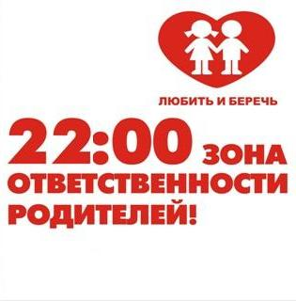

16.12.2009 года N 346-ЗС ОБЛАСТНОЙ ЗАКОН РОСТОВСКОЙ ОБЛАСТИ О МЕРАХ ПО ПРЕДУПРЕЖДЕНИЮ ПРИЧИНЕНИЯ ВРЕДА ЗДОРОВЬЮ ДЕТЕЙ, ИХ ФИЗИЧЕСКОМУ, ИНТЕЛЛЕКТУАЛЬНОМУ, ПСИХИЧЕСКОМУ, ДУХОВНОМУ И НРАВСТВЕННОМУ РАЗВИТИЮ.

Статья 3. Меры по недопущению нахождения детей в ночное время в общественных местах без сопровождения родителей (лиц, их заменяющих) или лиц, осуществляющих мероприятия с участием детей

- Дети (лица, не достигшие возраста 16 лет) не могут находиться в ночное время
(с 22 часов до 6 часов следующего дня без сопровождения родителей (лиц, их заменяющих) или лиц, осуществляющих мероприятия с участием детей, в общественных местах, в том числе на улицах, стадионах, в парках, скверах, транспортных средствах общего пользования.

